Практическая работа 19
Тема: РЕДАКТИРОВАНИЕ И МОДИФИКАЦИЯ
ТАБЛИЦ БАЗЫ ДАННЫХ В СУБД
MICROSOFT ACCESS
Цель занятия. Изучение информационной технологии редактирования и модификации таблиц в СУБД Microsoft Access.
Задание 19.1. Произвести модификацию таблицы «Сотрудники фирмы»
Порядок работы
1. Откройте программу СУБД Microsoft Access и откройте свою созданную базу данных. Откройте таблицу «Сотрудники фирмы».
2. Произведите редактирование данных:
— удалите восьмую запись. Для этого выделите запись нажатием на кнопку слева от записи и воспользуйтесь командой Правка/Удалить или командой Удалить контекстного меню, вызываемого правой кнопкой мыши. При удалении записи программа попросит подтверждение на удаление (рис. 19.1). Дайте подтверждение удаления кнопкой ОК. Если все сделано правильно, то восьмой записи после этой операции не будет;
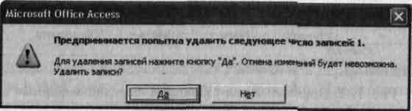
Рис. 19.1. Подтверждение удаления записи в таблице БД
— в третьей записи измените фамилию на Арбенин;
— введите новую запись в Режиме таблицы с фамилией Рокотов;
— введите новую запись в режиме Ввод данных (команда Записи/Ввод данных) с фамилией Григорьев; обратите внимание, как изменился вид экрана с использованием фильтрации в режиме ввода данных;
— снимите фильтр и выведите на экран ice записи командой Записи/Удалить фильтр;
— переместите первую запись в конец таблицы (выделите первую запись и воспользуйтесь командой Правка,Вырезать, далее выделите очередную свободную строку записи (Nb 13) и воспользуйтесь командой Правка/Вставить. Если вы выполнили все правильно, то записи с номером 1 после этой операции не будет);
— скопируйте запись с фамилией Рокотов та вторую и измените в ней имя;
— проверьте правильность изменений БД: должны быть записи с номерами со 2 по 7 и с 9 по 13. Примерный ъщ экрана представлен на рис. 19.2.
3. Проведите сортировку данных по полю Фамилия в порядке убывания (выделите соответствующее поле Фтилия нажатием на его название и выберите команду Записи/Сортлровка) (рис. 19.3).
Аналогично проведите сортировку данных го полю Дата Найма в порядке возрастания.
4. Проведите поиск всех записей с фамилией Рокотов, для этого установите курсор или выделите необходимое поле Фамилия и выберите команду Правка/Найти (рис. 19.4).
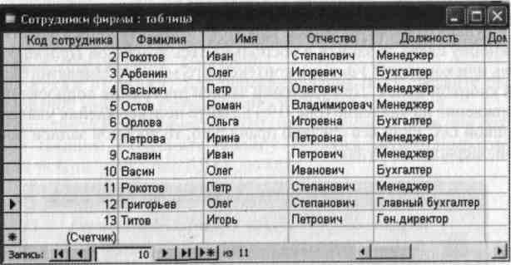
Рис. 19.2. Примерный вид таблицы «Сотрудники фирмы» после редактирования
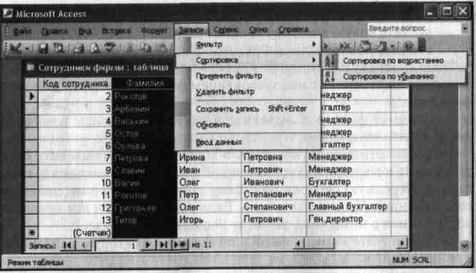
Рис 19.3. Сортировка полей таблицы БД
5. Измените имя поля Номер паспорта на Паспортные данные в режиме «Таблица», для этого установите указатель на имя поля и выполните двойной щелчок мышью.
6. Удалите поле Паспортные данные, используя команду Правка/Удалить столбец. Не забудьте предварительно выделить поле и в процессе работы дать подтверждение на удаление.
7. Войдите в меню Справка, ознакомьтесь с темой «Добавление поля в таблицу».
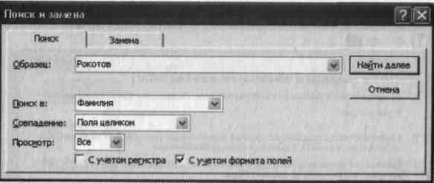
Рис 19.4. Поиск записей по образцу
8. Добавьте в таблицу «Сотрудники фирмы» перед полем Примечание новые поля: Ставка, Премия, Зарплата. Для этого сделайте текущим или выделите поле Примечание и выберите команду Вставка/Столбец. Присвойте созданным полям соответствующие имена.
9. Перейдите в режим Конструктор {Вид/Конструктор) и проверьте, а при необходимости измените типы данных созданных полей (созданные поля должны иметь числовой или денежный тип данных). Вернитесь в режим таблицы {Вид/Режим таблицы).
10. Заполните поле Ставка числовыми данными. Для корректной дальнейшей работы наберите несколько ставок со значениями в интервале 2000—3000 руб.
Примечание. Для удобства работы некоторые поля можно скрыть командой Формат/Скрыть столбцы. Для вызова скрытых столбцов воспользуйтесь командой Формат/Отобразить столбцы.
11. Сохраните изменения в таблице.
Задание 19.2. Произвести расчеты значений Премии и Зарплаты в таблице «Сотрудники фирмы». Премия составляет 27% от Ставки, а Зарплата рассчитывается как сумма полей Премия и Ставка
Порядок работы
1. Откройте таблицу «Сотрудники фирмы» в режиме Конструктор и убедитесь, что поля Ставка, Зарплата и Премия имеют числовой формат.
2. Используя меню Справка, изучите материал по теме «Создание запроса на обновление» для знакомства с технологией обновления данных с использованием бланка запроса (рис. 19.5).
3. Для заполнения полей Премия и Зарплата выберите объект Запросы, вызовите бланк запроса командой Создать/Конструктор.

Рис. 19.5. Окно справки по организации запроса на обновление
Краткая справка. Бланк запроса — это бланк, предназначенный для определения запроса или фильтра в режиме Конструктор запроса или в окне расширенного фильтра. В предыдущих версиях использовался термин «бланк запроса по образцу» (QBE).
В открывшемся диалоговом окне Добавление таблицы выберите таблицу «Сотрудники фирмы», нажмите кнопку Добавить и закройте это окно (рис. 19.6), при этом к бланку запроса добавится список
Рис. 19.6. Добавление списка полей таблицы «Сотрудники фирмы»
молей таблицы «Сотрудники фирмы» (рис. 19.7). По умолчанию откроется бланк запроса на выборку.
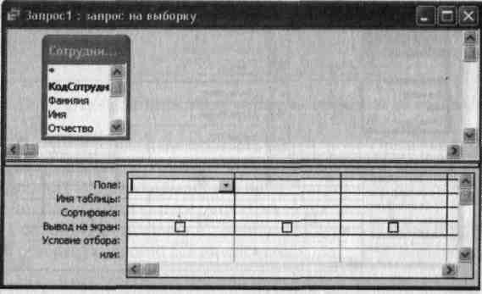
Рис. 19.7. Бланк запроса на выборку
Краткая справка. Список полей (в форме и отчете)— окно небольшого размера, содержащее список всех полей в базовом источнике записей. В базе данных Microsoft Access имеется возможность отобразить список полей в режиме Конструктор форм, отчетов и запросов, а также в окне Схема данных.
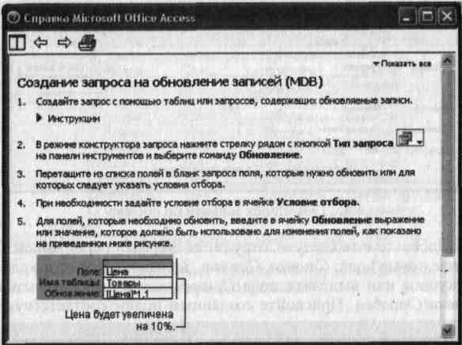
Рис. 19.5. Окно справки по организации запроса на обновление
Краткая справка. Бланк запроса — это бланк, предназначенный для определения запроса или фильтра в режиме Конструктор запроса или в окне расширенного фильтра. В предыдущих версиях использовался термин «бланк запроса по образцу» (QBE).
В открывшемся диалоговом окне Добавление таблицы выберите таблицу «Сотрудники фирмы», нажмите кнопку Добавить и закройте это окно (рис. 19.6), при этом к бланку запроса добавится список
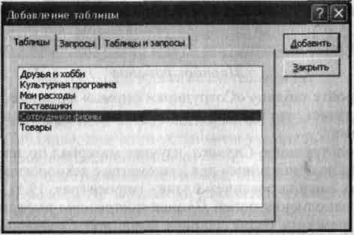
Рис. 19.6. Добавление списка полей таблицы «Сотрудники фирмы»
полей таблицы «Сотрудники фирмы» (рис. 19.7). По умолчанию откроется бланк запроса на выборку.
Рис. 19.7. Бланк запроса на выборку
Краткая справка. Список полей (в форме и отчете)— окно небольшого размера, содержащее список всех полей в базовом источнике записей. В базе данных Microsoft Access имеется возможность отобразить список полей в режиме Конструктор форм, отчетов и запросов, а также в окне Схема данных.
4. В меню Запрос выберите команду Обновление (рис. 19.8). Обратите внимание на изменения в бланке запроса (строка «Сортировка» изменила название на «Обновление»).
5. Из списка полей в бланк запроса перетащите поля, которые нужно обновить, — Премия и Зарплата; в строке «Обновление» введите расчетные формулы сначала для заполнения поля Премия, а затем — поля Зарплата (Премия составляет 27% от Ставки, а Зарплата рассчитывается как сумма полей Премия и Ставка).
Для расчета Премии в строке «Обновление» наберите [Премия]*0,27; для расчета Зарплаты наберите [Премия] + [Ставка] (рис. 19.9). Сохраните запрос под именем «Премия и Зарплата» (рис. 19.10).
6. Проведите обновление по запросу, для чего дважды запустите на исполнение запрос на обновление «Премия и Зарплата». При этом подтвердите выполнение запроса кнопкой Да в открывающемся диалоговом окне (рис. 19.11).
7. Откройте таблицу «Сотрудники фирмы» и проверьте правильность расчетов. Если все сделано правильно, то поля Премия и Зарплата будут заполнены рассчитанными результатами.
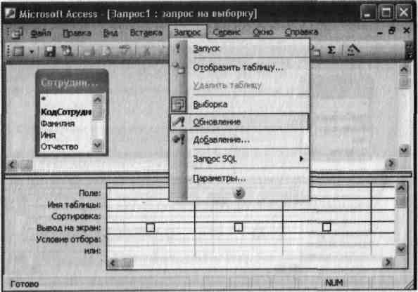
Рис. 19.8. Выбор запроса на обновление
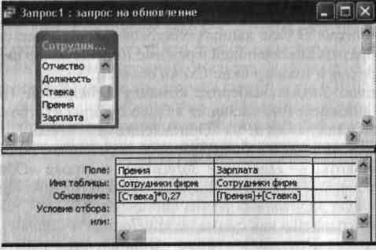
Рис. 19.9. Бланк запроса на обновление и для расчета полей Премия и Зарплата
Рис. 19.10. Задание имени запроса при сохранении
Рис. 19.11. Окно подтверждения выполнения запроса на обновление
8. Измените последовательность полей: поле Примечание поместите перед Ставкой. Правила перемещения такие же, как во всех приложениях Windows (выделить поле Примечание щелчком мыши по имени поля, мышью перетащить на новое место).
9. Сохраните изменения в таблице. В случае необходимости создайте резервную копию БД на дискете.
Задание 19.3. Создайте копию таблицы «Сотрудники фирмы». Новой таблице присвойте имя «Филиал фирмы». Произведите изменения в составе полей таблиц
Порядок работы
1. Выберите объект базы данных — Таблицы.
2. Для копирования в окне База данных установите курсор на таблицу «Сотрудники фирмы» и выберите команду Правка/Копировать (или команду Копировать контекстного меню) (рис. 19.12), далее выберите команду Правка/В ставить.
В появившемся окне Вставка таблицы введите новое имя таблицы «Филиал фирмы» и выберите переключатель «Структура и данные» (рис. 19.13).
3. Удалите часть полей в таблицах «Сотрудники фирмы» и «Филиал фирмы», а также переместите поля в таблицах в соответствии с заданием.
В таблице «Сотрудники фирмы» должны остаться поля: Код, Фамилия, Имя, Отчество, Должность, Домашний телефон, Табельный номер, Дата рождения, Дата найма.
В таблице «Филиал фирмы» должны остаться поля: Код, Фамилия, Имя, Примечание, Ставка, Премия, Зарплата.
Если все выполнено верно, то окно базы данных имеет вид как на рис. 19.14.
4. Просмотрите таблицы «Сотрудники фирмы» и «Филиал фирмы» в режиме Предварительный просмотр.
5. Сохраните изменения в таблицах. В случае необходимости создайте резервную копию БД на дискете.
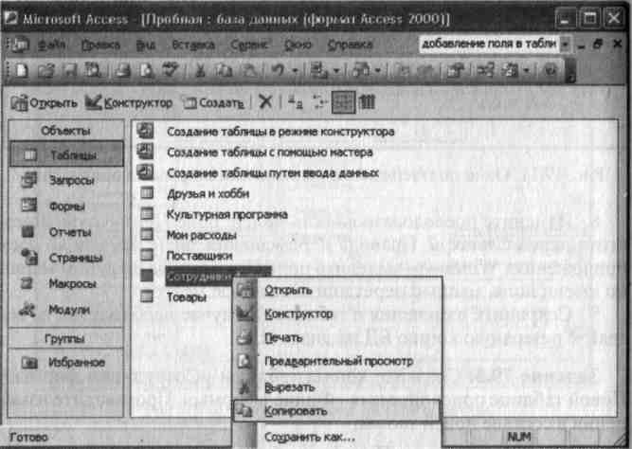
Рис. 19.12. Копирование таблицы в окне База данных
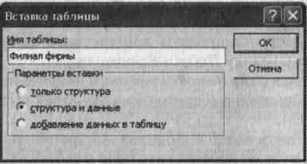
Рис. 19.13. Ввод имени копируемой таблицы
Дополнительные задания
Задание 19.4. В той же БД в таблице «Филиал фирмы» добавить новые поля Доплата и Итого и произвести расчеты (созданием запроса на обновление) по формулам:
Доплата = 47% от Зарплаты ( строке «Обновление» наберите [Зарплата] * 0,47);
Итого = Зарплата + Доплата (в строке «Обновление» наберите [Зарплата] + [Доплата]).
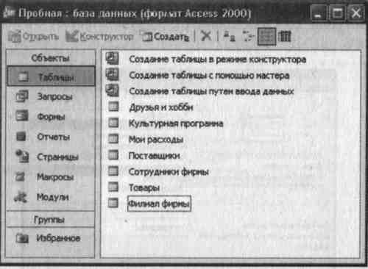
Рис. 19.14. Окно База данных, объекты — Таблицы
Задание 19.5. В той же БД в таблице «Филиал фирмы» произведите поиск фамилии Рокотов и замену на фамилию Столяров
Краткая справка. Для поиска и замены установите курсор в поле (столбец), по которому нужно выполнять поиск, и выполните команду Правка/Заменить. В открывшемся окне Поиск и замена на вкладке Замена в строку «Образец» введите фамилию Рокотов, а в строку «Заменить на» введите Столяров и нажмите кнопку Заменить все.

